Итоговое занятие в старшей группе дошкольного отделения «Коррекционной школы-интерната №12» г.Искитима, с использованием элементов арт-терапии, по теме «Фрукты»

Цель: Уточнение и расширение представлений детей о фруктах и их отличительных особенностях.
Задачи:
- обучающая: обогащение словаря по теме «Фрукты»;
-воспитательная: формирование положительной установки на участие в занятии, доброжелательных отношений, навыков сотрудничества.
- развивающая: развитие мышления, памяти, внимания;
- коррекционная: следить за произношением контрольных звуков [а – о].
Оборудование: фрукты, муляжи, несколько фотоаппаратов, нумикон, таблички (фрукты, овощи, яблоко, груша, апельсин, лимон, сладкий, кислый), корзинка, тарелки, акриловые краски (зелёный, красный, синий), тканевые сумки, салфетки влажные, фартуки, клеёнка на стол.
Вид урока: урок закрепления пройденного материала.
Формы учебной деятельности: групповая.
Методы обучения: словесные, наглядные, практические.
Планируемые результаты:
Предметные: уточнение своих сенсорных представлений о фруктах.
Метапредметные (критерии сформированности/оценки компонентов универсальных учебных действий – УУД):
Познавательные: уметь распознать объекты, выделяя существенные признаки: величину, цвет, форму, вкус по сравнению с другими предметами;
Регулятивные: Проводить работу по предложенному плану. Используя необходимые средства, оценивать правильность выбора. Анализ, сравнение, синтез.
Коммуникативные: строить понятное для слушателей высказывание, умение слушать, планирование учебного сотрудничества с учителем и сверстниками, формулировать простые выводы.
Личностные: посредством организации групповой работы на уроке развивать личностные качества: коммуникативность, умение работать в группе, работать по общепринятым моральным нормам социального устройства общества.
Здоровосберегающие технологии: физкультминутка.
Ход урока:
- Организационный момент.
Сядьте правильно. Будем заниматься. Будем хорошо говорить.
- Фонетическая зарядка.
Включает в себя работу над фонационным дыханием, речевым дыханием. А также произнесение гласных [а – о], интонационно-окрашенные локализации.
- Закрепление знаний по теме «Фрукты».
Используется чувственный опыт изучения предмета по схеме: «предмет – муляж – цветное фото – чёрно-белое фото – картинка – схема – шарж – слово».
- Работа с натуральными фруктами.
Ребята, посмотрите, что я вам принесла. Что это? (таблички – фрукты, овощи). Дети выбирают правильную табличку, озвучивают свой выбор.
Что это? Дети называют, что это за фрукт (яблоко/груша/апельсин, лимон). Используются таблички для подкладывания. Какой фрукт (яблоко/груша/апельсин, лимон) на ощупь?
Какой цвет у груши? (яблока/лимона, апельсина). Дети называют цвета фруктов, используя таблицу цветов. Дети называют красный, зелёный, жёлтый. На оранжевый цвет акцентирование не ставится, так как по программе старшей группы, этот цвет не изучается. Дети просто подкладывают фрукт к нужному цвету.
красный
жёлтый
зелёный
синий
оранжевый

- Работа с муляжами.
Муляжи находятся в отдельной корзинке.
Ребята, это тоже фрукты, только это игрушки. С ними можно играть. Давайте посмотрим, какой формы наши фрукты? На что похоже яблоко/ груша/ апельсин/ лимон? Дети подкладывают фрукты и муляжи на схему, где представлены формы.

круг
квадрат
треугольник
овал

- Работа с фотографией.
А теперь все наши фрукты и игрушки уберем в нашу корзинку. Будем делать фото (работа в парах). Посмотрите, это фото. Что это? Это фрукты.
Используются цветной и черно-белый режимы съёмки.
- Работа с шаржем.
Подложи таблички к картинкам.
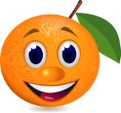
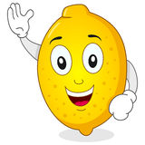
ЛИМОН
АПЕЛЬСИН
ГРУША
ЯБЛОКО

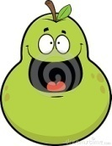
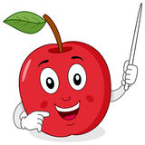

- Физминутка.

Будем играть. Вова встань. Артём встань. Гоша встань. Костя встань. Ребята, помогите мне встать! Дети говорят: Тётя, встань!
Будем играть в Нумикон. Я показываю нумикон, вы называете цифру и прыгаете столько же раз. Посмотрите, сколько? (четыре)

Сколько раз мы прыгнем? Четыре раза. Молодцы! А теперь мы все сядем за стол.
- Определение вкуса образцов фруктов.
Будем пробовать наши фрукты. Какой вкус у яблока (груши, апельсина, лимона)? Кислый или сладкий? Дети пробуют фрукты, показывают табличку и называют её. Также на материале кислый и сладкий отрабатываются звуки [а – о], на сладкий звук [а], на кислый – [о].
А теперь, закройте глаза, будем угадывать фрукты на вкус (яблоко, груша, апельсин, лимон). Угадайте, что это?
- Элементы арт-терапии.
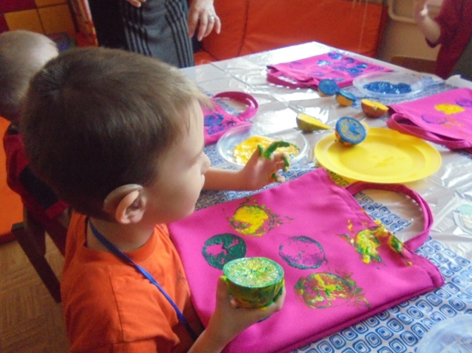
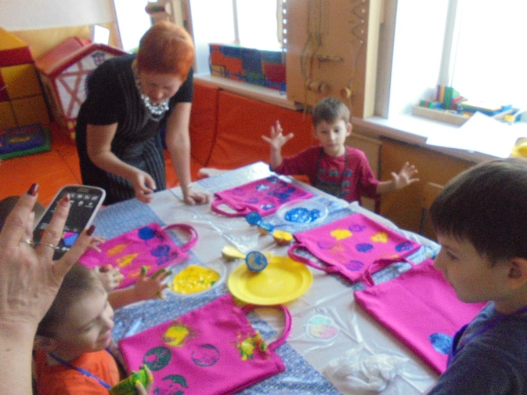
Наденьте фартуки. Сейчас мы будем делать подарки для наших гостей. Это сумка, мы будем ее украшать. Возьмём половинки фруктов, будем обмакивать их в краску и наносить рисунок на наши сумки (работа со схемой фруктов). Посмотрите, как сделаю я. Повторите.

- Итог урока.
На столе стоят фрукты и муляжи, на доску прикреплены картинки фруктов.
Посмотрите, какие сумки у нас получились! На них нарисованы фрукты. Ребята, посмотрите, это все фрукты: на доске у нас картинки фруктов, это наши игрушки, в виде фруктов и вот сами фрукты. Это все фрукты. Давайте сделаем фото. Посмотрите на фото, это фрукты. Давайте вместе скажем, это фрукты. Какие фрукты вы знаете? Дети называют фрукты.

